Elevage familiale « des Plaines d’Artémis »
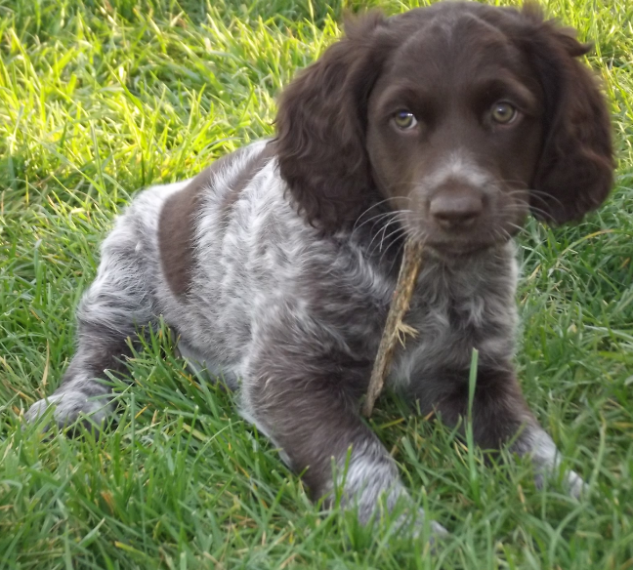
N° Eleveur : 713955
PHILIPPE Cyrille
Route de l’Abergement
7 Chemin des Ecoliers
71370 Saint Christophe en Bresse
Tel : 06-44-26-40-72
Mail : goupilus71@gmail.com
Attestation de vente d’un chiot Epagneul de Saint-Usuge
Je soussigné(é) :
Nom : PHILIPPE Prénom : Cyrille N° de l’éleveur : 713955
Adresse : Route de l’Abergement – 7 Chemin des Ecoliers
Code postale : 71370 Ville : Saint Christophe en Bresse
Téléphone : 06-44-26-40-72 Mail : goupilus71@gmail.com
Je certifie avoir cédé et livré le
A Madame / Monsieur
Adresse :
Code postale : Ville :
Téléphone : Mail :
Un chien mâle* / femelle* De race : Epagneul de Saint-Usuge
Nom du chien : Né le : N° LOF :
Signes particuliers :
Nom du Père : N° LOF :
Nom de la Mère : N° LOF :
Dont le prix a été fixé à
Ce chiot en vendu comme chien de compagnie.
Le certificat de naissance est remis à l’acheteur ce jour.
Le certificat de naissance ne tient pas lieu de pédigrée définitif, le chien ne pouvant être présenté à la confirmation qu’à partir de l’âge d’un an.
Avec la livraison du chien, il est remis : le certificat de bonne santé du chiot établi par le vétérinaire, le carnet de vaccination, la carte de tatouage, le pédigrée provisoire (si reçu SCC).
La présente vente est régie par la loi du 22 Juin 1989 et le décret du 20 Juin 1990 relatif aux vices rédhibitoires dans les ventes et échanges d’animaux domestiques.
Conditions particulières de la vente :

A Saint-Christophe-en-Bresse, Le / /
L’acheteur Le vendeur
(Lu et approuvé) (Lu et approuvé)

Fait en 2 exemplaires, un pour l’acheteur et un pour le vendeur. *rayez la mention inutile

